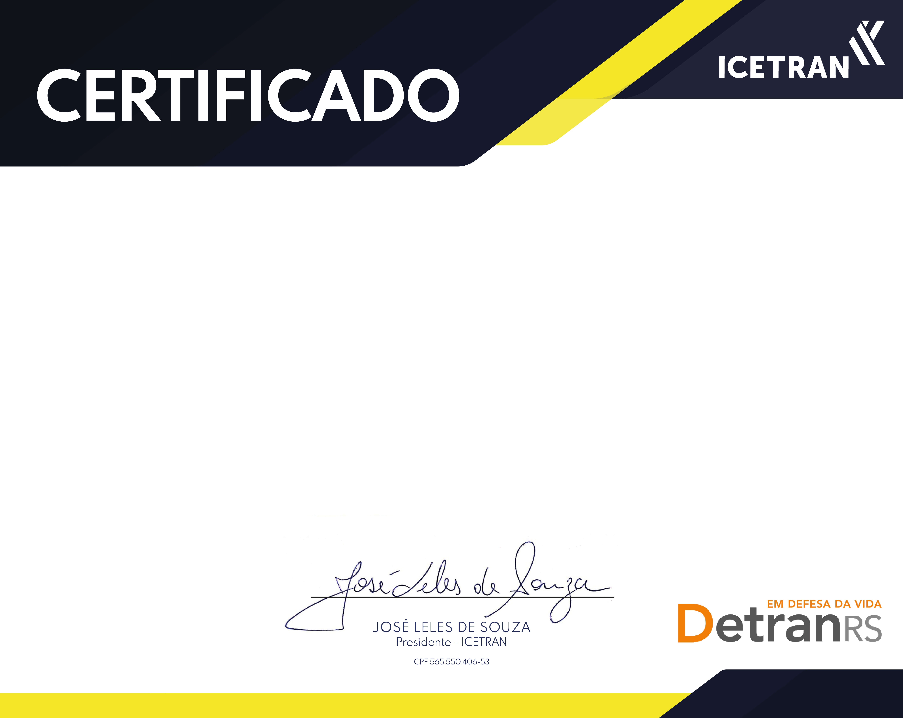

CERTIFICADO Nº ${CERTIFICADO}

Certificamos que **${NOME}** portador do CPF ${CPF} e CNH ${CNH}, habilitado na categoria ${CATEGORIA}, concluiu o **Curso de Reciclagem para Condutores Infratores**, na modalidade a Distância com carga

horária de 30 horas, no período ${INICIO} a ${FIM} .

Florianópolis, ${DATA}.

ICETRAN INSTITUTO DE CERTIFICACAO E ESTUDOS DE TRANSITO E TRANSPORTE LTDA - CNPJ: 02.968.119/0001-88

|  |  |  |  |  |
| --- | --- | --- | --- | --- |
| **Reciclagem para Condutores Infratores** | | | | |
|  | **HISTÓRICO** | | | |
| **ORGANIZAÇÃO CURRICULAR** | **TUTOR/INSTRUTOR** | **Carga Horária** | **Nota** | **Resultado** |
| MÓDULO- LEGISLAÇÃO DE TRÂNSITO RCI | José Leles de Souza | 12 | ${LEGISLACAO} | Aprovado |
| MÓDULO- DIREÇÃO DEFENSIVA RCI | Sidnei Schmidt | 8 | ${DIRECAO} | Aprovado |
| MÓDULO- NOÇÕES DE PRIMEIROS SOCORROS RCI | Pedro Paulo da Cruz | 4 | ${PRIMEIROS} | Aprovado |
| MÓDULO- RELACIONAMENTO INTERPESSOAL RCI | Márcia Peirão Schmidt | 6 | ${RELACOES} | Aprovado |
| AVALIAÇÃO DO CURSO RCI |  | 0 | ${NOTA} | Aprovado |
| Total | | 30 |  | |



**Matrícula:** ${CERTIFICADO}

**Registro:** ${REGISTRO}

**Folha:** ${FOLHA}

**Livro:** ${LIVRO}

**Aluno:** ${NOME}

**Curso:** Reciclagem para Condutores Infratores

**Link de Validação:** https://icetran.alfamaoraculo.com.br/validador

**Código de Validação:** ${VALIDACAO}